МБОУ «Средняя школа № 4 им. Дважды Героя Советского Союза А.О. Шабалина»

Газета для учеников, учителей и родителей. Выходит один раз в четверть.
Выражаем благодарность всем, кто предоставил материалы в газету.
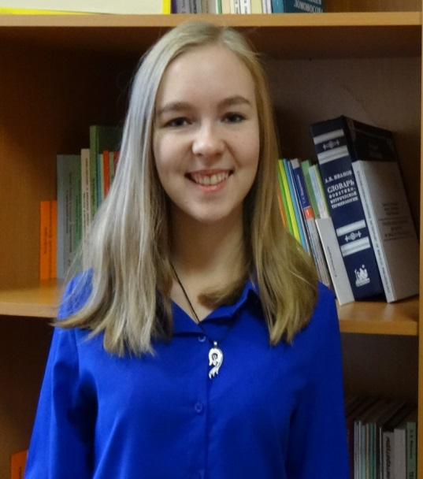
Калейдоскоп событий
Гость номера
Здоровым быть здорово
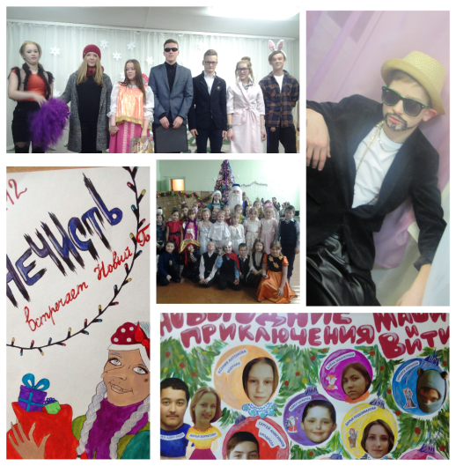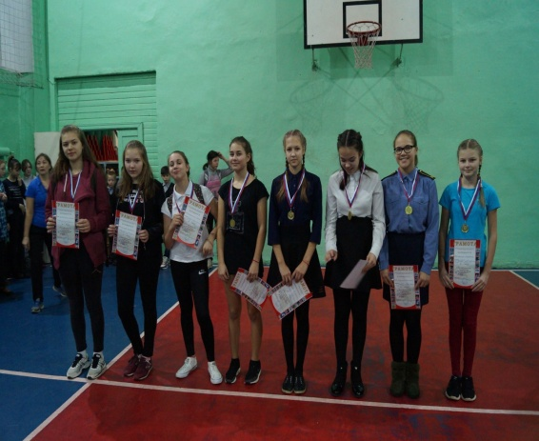
Вести из классов
Школьный олимп

декабрь 2017
Школьный олимп
Гость номера
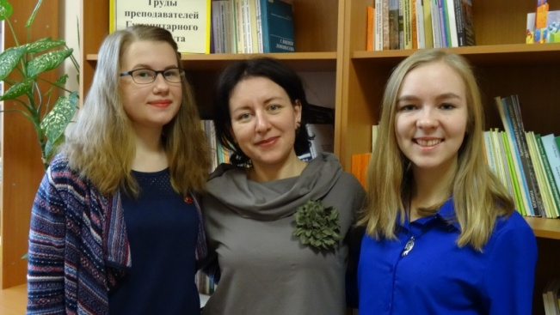
В новогодние праздники нашу газету посетила очаровательная девушка Надежда Келарева. Надя окончила нашу школу и сейчас является студенткой второго курса филологического факультета САФУ в Северодвинске. В конце ноября студенты гуманитарного института приняли участие в Открытой международной Интернет - олимпиаде по дисциплине «Русский язык». Среди студентов из 120 вузов и филиалов Российской Федерации, Республики Беларусь, Республики Казахстан, Кыргызской Республики, Республики Таджикистан, Туркменистана, Надежда заняла третье место.

Специальность Надя выбрала не случайно, потому что с детства любит свой родной язык, увлекается литературой, сама пишет стихи. Свой первый выход к большой аудитории читателей Надежда сделала в 2016году в журнале «Двина». На Последнем звонке прочитала стихотворение, посвящённое любимой школе:
Детство мое, напоследок, прошу, улыбнись!
Сколько прошли мы с ребятами вместе дорог.
Время прощаться. Шары поднимаются ввысь.
Правда ли то, что сегодня последний звонок?
Милая школа мне кажется, будто вчера
Первый учитель, тетрадки, портфель и букет.
Шум перемен и урок в 8:30 утра,
Правда ли то, что промчались одиннадцать лет?
Детство, теперь ты других на заре обнимай
И самолетики делай из белых страниц.
Слышится музыка. Это играет нам май
Ветром в зеленой листве, щебетанием птиц.

Калейдоскоп событий
Алло,мы ищем таланты

В конце октября в нашей школе прошло мероприятие «Алло,мы ищем таланты!»,участниками которого стали самые-самые талантливые школьники и их учителя.Всех участников зрители встречали бурей аплодисментов. Жюри подвело итоги:
Первая номинация – «Вокал» досталась Сапегиной Мире Александровне и её 5А классу.
В номинации «Поэтическое слово» победа досталась Дарье Родионовой, которая прочитала стихотворение про Онегу.
Своей игрой на баяне всех очаровал Николай Касьянов, он стал победителем в номинации «Игра на музыкальных инструментах»
Фантастические фокусы продемонстрировал Александр Третьяков и победил в номинации «Фокусы»
В двух номинациях «Артистизм» и «Хореография» победил 5А класс вместе со своим классным руководителем Сапегиной М.А.
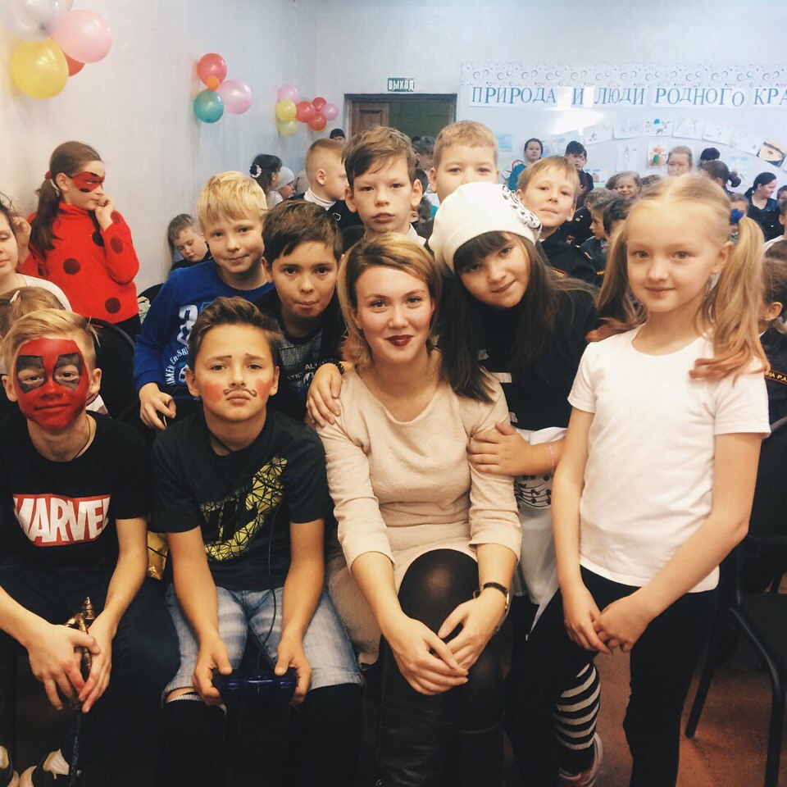

Пираньи.Дневник 12летнего.Невыдуманные истории

16 ноября на сцене Онежского МКЦ актёры Архангельского молодёжного театра Виктора Панова представили нам истории из жизни 12-летнего подростка, описанные им самим в личном дневнике – искренне, эмоционально, честно, с юмором.
Спектакль был очень интересным.В нём поднимались актуальные проблемы:взаимоотношения в семье,проблема человека в обществе и зависимость подростков от гаджетов.Каждый сидящий в зале,я думаю, узнал себя в персонажах и задумалсянад многими вещами.Этот спектакль я бы посоветовала посмотреть всем.
Лена К,11класс
Интересный сценарий,хорошая игра актёров,весёлыепесни.Мне понравилось Вика Ш, 8Б

Сходив на спектакль «Пираньи»,я была в восторге.Поэтому я советую посмотреть этот спектакль всем.Благодаря профессиональной игре актёров,зритель легко видит проблемы,затронутые в этой постановке( взаимоотношения родителей и детей,зависимость от телефонов и др.)Всё это заставляет задуматься о своём образе жизни, об отношениях с окружающими людьми.
Хайрутдинова А,11класс

Спектакль мне понравился.На сцене развернулась история,наверное,каждого из нас.Было и грустно,и смешно,и интересно.
Данил К,8Б

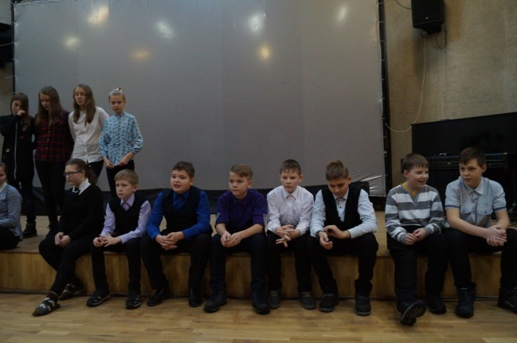
Декаду семьи в нашей школе открыли школьники с презентацией проектов : «Моя мама –лучшая на свете» , "Самая известная мама в мире мама» .Победителями конкурса стали: Келарева Ульяна (1 в класс), Горлов Кирилл (1 б класс), Ананьин Константин (1 б класс), Бушин Василий (1 б класс), Котрикова Диана (1 а класс), Кононова Елизавета (1 а класс), Козьякова Олеся (8 б класс), коллективная работа учеников 8 а класса. Всем участникам вручены дипломы победителей. Далее эстафету принял гость урока для десятиклассников Вепрев Андрей Николаевич, который рассказал подрастающему поколению о ценностях семьи, о важности родительского воспитания.
В завершении недели прошёл концерт "Я, моя семья и учителя", подготовленный силами наших учеников, их родителей и, конечно, педагогов. Много направлений творчества были представлены на сцене: игра на музыкальных инструментах, вокальное пение, хоровое, хореография, театральное мастерство. Все выступающие показали отличный уровень подготовки своих номеров. Все классные коллективы, принявшие участие в концерте, получили сертификаты участников.
Выражаем благодарность всем-всем ученикам, самым замечательным родителям, самым классным педагогам за участие в концерте.

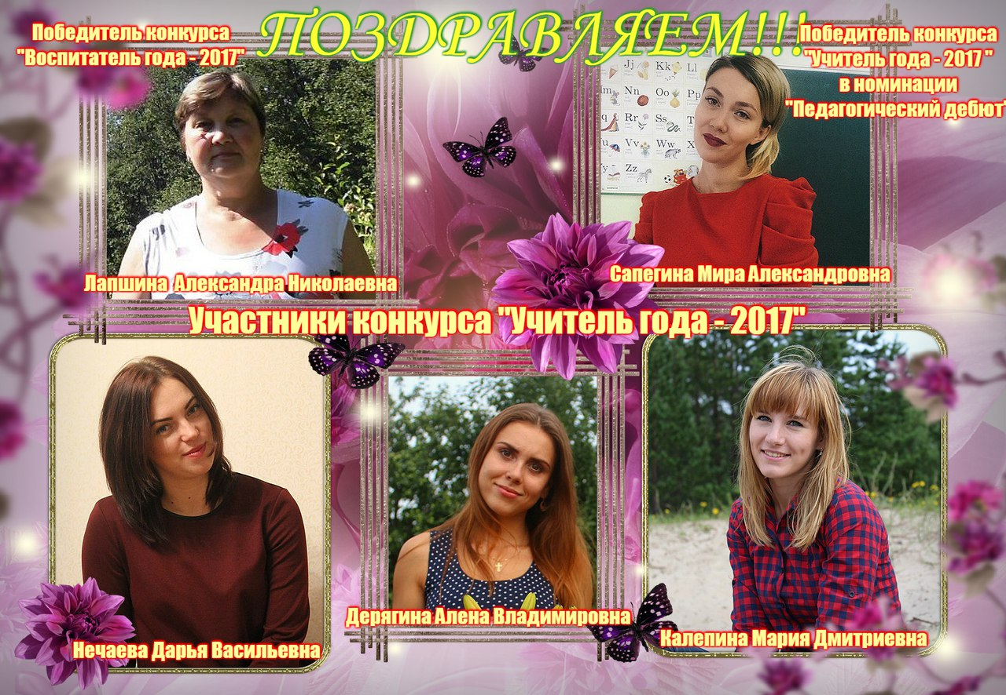
Вести из классов
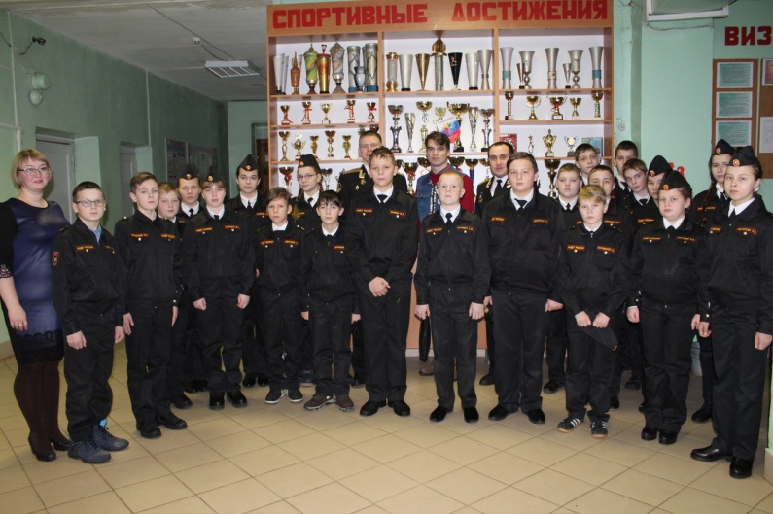
23-го декабря в нашей школе состоялась встреча с заместителем командира подшефного МПК "Онега" Неверовым А.С.с участием 6"в"кадетского класса.
Кадетам показали видеоматериалы,рассказывающие о жизни в море,рассказали о наградах, о том, как проходит служба в море.
Также нам рассказали о волонтерстве, были показаны различные видеоматериалы, особенно понравилось "Письмо Победы", где от души, трепетно и очень откровенно — в эти дни в преддверии Дня Победы молодые россияне, школьники и студенты, пишут письма ветеранам, вспоминают и рассказывают о подвигах своих воевавших родных. Понимают: нужно, чтобы память жила. Данную акцию среди российской молодёжи проводят ребята-волонтёры в свободное от учёбы и работы время.
Мероприятие прошло в доброжелательной обстановке.
ЁЛОЧКИ В БИБЛИОТЕКЕ
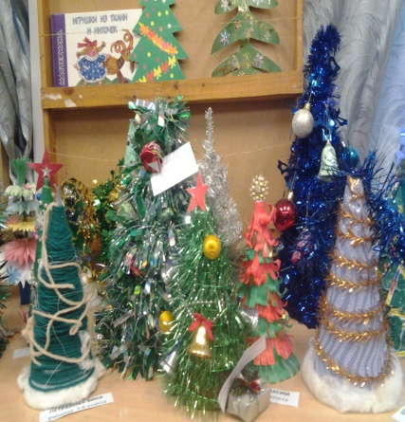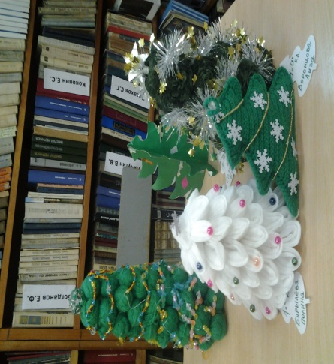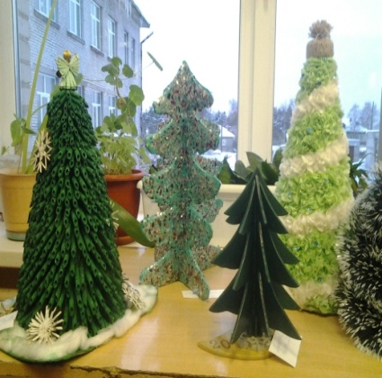

V Областной кадетский слёт
Здоровым быть здорово

В первых числах ноября в Архангельске прошёл Областной кадетский слёт образовательных организаций. Нашу школу представляли две команды: военно-патриотический клуб «Авангард» 10-11 классы (руководитель Елушова О.В.) и учащиеся кадетского 5В класса (руководитель Зворыкина Л.Ф.) Соревнования проходили два дня, на третий день подведение итогов и награждение. Ребятам предстояло преодолеть следующие этапы: «Спорт нам поможет силы умножить», «Этикет», «Эрудит-квест», «Меткий стрелок», «Строевой смотр» и конкурс визиток «Кадетство малой Родины», в котором наши кадеты стали первыми. Итоги?????
Несмотря на усталость,ребята увезли с собой массу положительных эмоций.
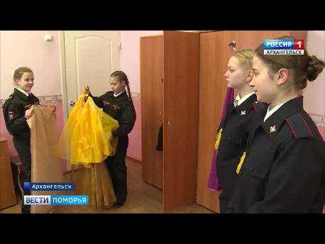
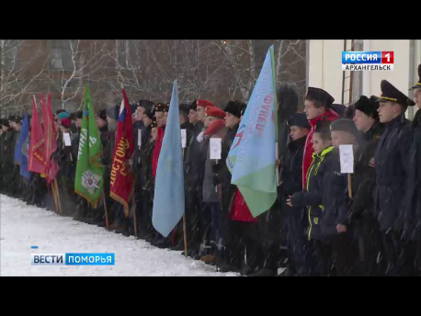

Декада здоровья, которая прошла с 01 декабря по 09 декабря, в нашей школе началась с весёлых экологических стартов.
Названия команд тоже были на экологическую тему: «Ромашка», «Василёк», «Кактус», «Муравьи».
4 декабря соревновались сборные команды 5 – 7 классов. Победу одержала команда 5 классов, на втором месте команда 6 классов и на третьем месте сборная команда 7 классов. Показать полностью…
5 декабря на старт вышли сборные команды 8 – 11 классов. Здесь победу праздновали две команды: сборная 10 классов и 11 класс. Третью строчку пьедестала заняла сборная команда 9 классов, а сборная 8 классов стала четвёртой.
6 декабря эстафеты прошли в начальной школе. Сборную команду 4 классов не смогли догнать младшие участники, она стала первой, второе место заняла сборная команда первоклассников, замкнула тройку призёров сборная команда 2 классов. Учащиеся 3 классов, получив много штрафных очков, довольствовались 4 местом.
6 декабря все учащиеся школы приняли участие в зарядке «Минута здоровья». Зарядку помогли провести учащиеся 10б класса. Всё прошло организованно и чётко.
На общешкольной линейке подвели итоги районной спартакиады школьников по баскетболу, наградили медалями и грамотами победителей и призёров. Ими стали:
Девочки 2003 – 2006 г.р. - 1 место
Мальчики 2003 – 2006 г.р. - 3 место.
Девушки 2000 – 2002 г.р. заняли 2 место.
Юноши 2000 – 2002 г. р. заняли 3 место.
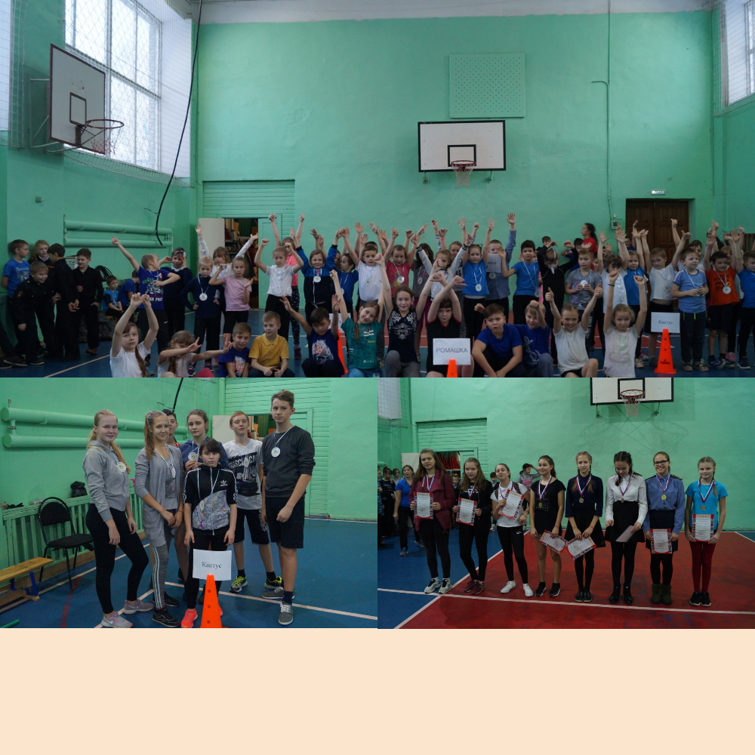
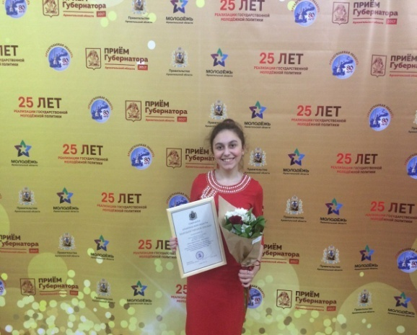
Вторая четверть была полна мероприятий,фестивалей,конкурсов и, конечно, олимпиад.Ребята преодолели школьный уровень,затем муниципальный, и самые сильные ученики нашей школы отправятся в Архангельск на Областной этап Всероссийской олимпиады для школьников:
Горлов Андрей (7а кл) – физика
Джафарова Зохра(11 кл) - экология, химия;
Адил - Зада Иса(10б кл) – химия;
Гузенко Ульяна (11 кл) – литература;
Хайрутдинова Анастасия (11 кл) - литература
Потрохова Наталья (10а) - литература
Власов Сергей (10б) - физкультура
Воробьев Максим (11 кл) - физкультура
Костина Надежда (9б кл) - физкультура.
Воспитанница исследовательского клуба «Поиск» Джафарова Зохра заняла третье место в V Международном конкурсе школьных и студенческих проектов сохранения природных экосистем в регионах Балтийского и Баренцева морей «B3 – BELLONA BARENTS BALTIC.
Школьный олимп
III областной образовательный форум сельской молодежи «Наследие XXI века» состоялся 15-16 декабря в Приморском районе на учебной базе САФУ «Бабонегово» и собрал более 100 молодых людей из 9 районов области. Организатором форума выступил пул тренеров Архангельской области при поддержке РосМолодёжи.
На форуме был представлен ряд тематических площадок по наиболее актуальным сегодня направлениям в молодёжной политике: творчество, добровольчество, самоуправление, предпринимательство и политическая активность.
Форум стал доброй традицией. В этом году он посвящён 80-летию Архангельской области и 25-летию реализации государственной молодёжной политики, и стал одним из самых добрых, ярких и душевных событий этого года. Все участники форума стали гостями традиционного приёма Губернатора Архангельской области.
Нашу школу на форуме представили Подшивалова Дарья, Артёмова Арина и Ефименко Анастасия.
" Очень понравилось , на этом форуме каждый человек открыл для себя что-то новое , нашёл новых друзей . Была очень насыщенная программа , некогда было скучать . На лекциях мы научились организовывать мероприятия" - поделились своими впечатлениями участницы форума - активистки нашей школы.

В преддверии Нового Года наша школа празднично преобразилась: в фойе всех встречала красавица-ёлочка с весёлыми огнями, окна украсили белоснежные узоры, на стенах каждого этажа были поздравления, а свои кабинеты ребята превратили в сказочные домики. И старыми добрыми сказками на сцене ,уже традиционно, закончилось первое полугодие.
